

石河子大学信息科学与技术学院
操作系统实验二报告

实验名称： | 生产者---消费者模型的进程控制
学生姓名： | 卢瑶
学 号： | 20211018341
学 院： | 信息科学与技术学院
专业年级： | 计科20215班
指导教师： | 高新奇
完成日期： | 2023.5.25

1.实验内容
编程模拟实现生产者---消费者模型的进程控制

2.设计目的
实现进程的并发控制

3．开发环境概述
IntelliJ IDEA

4．并发控制原理以及PV代码实现分析
1）并发控制原理：操作系统协调和优化分配系统共享资源，避免进程竞争软硬件资源。CPU运行速度很快，造成虚拟假像，即多个进程同时在运行。时间片用完，CPU立即切换等待运行进程。

2）PV代码实现分析
semaphore full=0; //有产品的缓冲区数
semaphore empty=N; //初始状态时的空缓冲区数
semaphore mutex=1; //缓冲池（临界资源）互斥信号量
生产者 | 消费者
producer(){  while(1){  P(empty);  P(mutex);  生产的产品送往buffer（in）;  in = (in + 1) mod N;  V(mutex);  V(full);  }  } | consumer(){  while(1){  P(full);  P(mutex);  把从buffer(out) 取出产品；  out = (out+1) mod N;  V(mutex);  V(empty);  }  }
首先对于临界资源（缓冲池）我们需要设置一信号量，来实现进程间的互斥访问临界资源。其次，还有空区和满区状态的对应也要设置相应的信号量，比如对于空区，如果全部都是空区的时候，消费者进入缓冲池的时候，由于没有资源可以消费，那么就会进入阻塞队列，只有生产者生产之后，才会重新被唤醒。

5．数据与程序
JAVA实现具体代码
import java.util.ArrayList;
public class os2 {
public static void main(String[] args) {
// 创建一个仓库对象 共享的 (一个对象一把锁)
ArrayList<Bread> arrayList =new ArrayList<>(); // 只能存储Bread对象的List集合对象
// 创建两个线程
Thread t1 =new Thread(new Producer(arrayList));
Thread t2 =new Thread(new Consumer(arrayList));
// 设置name
t1.setName("生产者线程");
t2.setName("消费者线程");
// 开启线程
t1.start();
t2.start();
// 因为两个线程共享一个仓库对象, 有synchronized关键字修饰,那么t1、t2线程就需要进行抢锁,先抢到了先执行,
// 假设t1先抢到对象锁,那么t1线程run先跑程序,此时t2等着对象锁,等t1把对象锁释放后t2拿到锁开始执行
}
// 生产线程
static class Producer implements Runnable{
// 拿到仓库对象
ArrayList<Bread> list;
// 通过构造方法拿到仓库对象
public Producer(ArrayList<Bread> list){
this.list =list;
}
@Override
public void run() {
// 一直生产(死循环)
while (true){
// synchronized : 因为两个线程共享该仓库对象,让两个线程抢锁的目的是保证线程安全
synchronized (list){ // 当前对象锁：当前对象是list仓库对象
if (list.size() >0){ // 大于0,说明仓库中已经有一个元素了 仓库已经满了等着消费进程进行消费
try {
list.wait(); // 仓库满了 让当前线程进入等待状态,并且释放掉list集合对象的锁, 因为一个对象就一把锁
} catch (InterruptedException e) { // 假设生产线程synchronized已经抢到了这把锁, 这里要把锁释放掉 消费线程才能拿到锁跑程序
e.printStackTrace();
}
}
// 程序能执行到这里 说明仓库为空
// 向仓库中添加元素
Bread bread =new Bread("面包~");
list.add(bread);
System.out.println(Thread.currentThread().getName() +"生产了:" +bread.getName());
// 生产完毕后 唤醒消费者进行消费
list.notify();
// 代码全部执行完毕后,此生产者会释放掉对象锁 然后重新开始抢对象锁, 有可能释放后对象锁被消费线程抢到了
// 也有可能释放掉后生产者又抢到了对象锁, 但即使生产者又抢到了对象锁 仓库已经满了 生产者还是只能释放对象锁
// 进入等待状态 (执行效率低)
}
}
}
}
// 消费线程
static class Consumer implements Runnable {
// 拿到仓库对象
ArrayList<Bread> list;
// 通过构造方法拿到仓库对象
public Consumer(ArrayList<Bread> list) {
this.list = list;
}
@Override
public void run() {
// 一直消费
while (true) {
synchronized (list) {
if (list.size() == 0) { // 仓库集合等于0 说明仓库为空 进入等待状态,同生产线程一样把对象锁释放掉,让生产者生产
try {
list.wait(); // 进入等待状态,释放掉对象锁
} catch (InterruptedException e) {
e.printStackTrace();
}
}
// 代码执行到这里 说明仓库满了 需要进行消费
Bread bread = list.remove(0);
System.out.println(Thread.currentThread().getName() + "消费了:" + bread.getName());
// 同理 消费后 唤醒生产线程 开始生产面包
list.notify();
}
}
}
}
//面包类
static class Bread {
private String name;
public Bread(String name) {
this.name = name;
}
public String getName() {
return name;
}
public void setName(String name) {
this.name = name;
}
// 重写toString方法
@Override
public String toString() {
return name;
}
}
}

6．程序运行结果分析
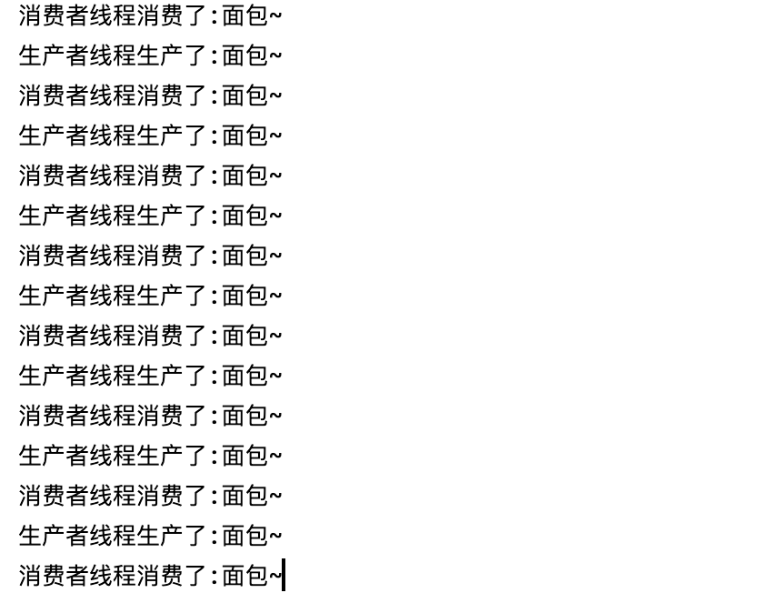
可以看到生产者与消费者同步交替执行，说明我们成功实现了进程间的并发控制。

7．教师评语

